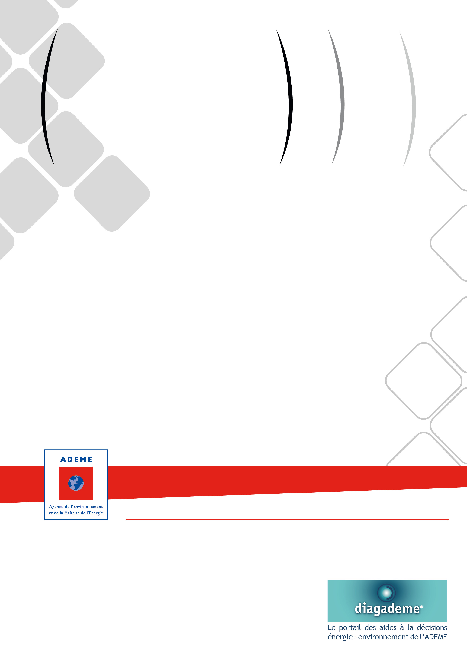
GUIDE A LA REDACTION
D'UN CAHIER DES CHARGES
Pour tout bénéficiaire d’un concours financier de l’ADEME
dans le cadre du dispositif d’aide à la décision

CAHIER DES CHARGES
mission de maitrise d’œuvre du batiment de coordination des dechets
CAS DES OPERATIONS DE DECONSTRUCTION OU DE REHABILITATION IMPORTANTE

COLLECTION DES CAHIERS DES CHARGES
D’AIDE A LA DECISION

Version du 03/09/2012
sommaire
1 - PREAMBULE 3
2 - INTRODUCTION 4
3 - OBJECTIFS DE LA MISSION DE COORDINATION « DECHETS » DE LA MAITRISE D’OEUVRE ET RESULTATS ATTENDUS 4
4 - DESCRIPTION DE LA MISSION DE COORDINATION « DECHETS » DE LA MAITRISE D’OEUVRE 5
4.1 - Appel d'offres « travaux » 5
4.1.1 - Rédaction des pièces écrites (RC, CCTP et CCAP) de l’appel d’offres « travaux » intégrant les articles complémentaires et spécifiques à la prévention et à la gestion des déchets. 5
4.1.2 - Analyse des offres et conseil au maître d’ouvrage sur le choix de l'entreprise lauréate. 5
4.2 - Préparation de chantier 6
4.2.1 - Analyse du site, de ses potentialités et de ses contraintes 6
4.2.2 - Choix des modes de déconstruction et de gestion des déchets 6
4.3 - Suivi de l'opération en phase chantier 6
4.3.1 - Suivi et analyse technique de la déconstruction 6
4.3.2 - Analyse financière de la déconstruction 6
5 - MODALITES DE REALISATION DE LA MISSION DE COORDINATION « DECHETS » DE LA MAITRISE D’OEUVRE 7
6 - RESTITUTION ET CONFIDENTIALITE 7
7 - COÛT DE COORDINATION « DECHETS » DE LA MAITRISE D’OEUVRE 8
8 - CONTRÔLE 8
9 - ANNEXES 8

Liste des annexes
Annexe 1 : Fiche de synthèse DIAGADEME (www.diagademe.fr) 8

PREAMBULE
L’AIDE A LA DECISION DE L’ADEME
L’ADEME souhaite contribuer, avec ses partenaires institutionnels et techniques, à promouvoir la diffusion des bonnes pratiques sur les thématiques énergie et environnement. Pour cela, son dispositif de soutien aux études d'aide à la décision (pré-diagnostics, diagnostics, étude de projets) est ouvert aux entreprises, aux collectivités et plus généralement à tous les bénéficiaires intervenant tant dans le champ concurrentiel que non concurrentiel, à l’exclusion des particuliers.

Dans le cadre de son dispositif d’aide à la décision, l’ADEME soutient financièrement les études avec un objectif de qualité et d’efficacité pour le bénéficiaire.

Les Cahiers des Charges de l’ADEME
Les cahiers des charges / guide pour la rédaction d’un cahier des charges de l’ADEME définissent le contenu des études que l’ADEME peut soutenir. Chaque étude est conduite par une société de conseils ci-après dénommée « le prestataire conseil » ou « Bureau d’études », pour un client ci-après dénommée « le bénéficiaire » ou le « Maître d’ouvrage ».

Le suivi technique de l’ADEME
L’ADEME assure un conseil technique et un suivi de la prestation.

Pour ce faire, l’aide de l’ADEME implique une transmission des résultats de l’étude. Cette transmission d’information se fera par l’utilisation du portail Internet DIAGADEME (www.diagademe.fr) comprenant :

- Le rapport final d’étude
- Une fiche de synthèse complétée (figurant en annexe du présent cahier des charges).

Dans DIAGADEME :
1 - le prestataire conseil saisit les informations sur le résultat de l’étude
2 - le bénéficiaire de l’aide de l’ADEME (maître d’ouvrage) saisit son bilan de satisfaction sur la
prestation

Compléter DIAGADEME est obligatoire et conditionne le paiement final de la subvention par l’ADEME au bénéficiaire.

La confidentialité de ces informations est garantie par l’utilisation des codes d’accès strictement personnels. Les informations ne sont accessibles que par l’ADEME, le prestataire et bénéficiaire du soutien de l’ADEME.

Contrôle – Bilan des études financées par l’ADEME
L’étude, une fois réalisée pourra faire l'objet - ce n'est pas systématique - d'un contrôle approfondi ou d’être analysée dans le cadre d’un bilan réalisé par l’ADEME. Eventuellement un contrôle sur site pourra être mené par un expert mandaté par l'ADEME afin de juger de la qualité de l'étude, de l'objectivité du rapport, de ses résultats, etc.. Dans tous les cas, le bénéficiaire et/ou le prestataire conseil pourront alors être interrogés sur l’étude et ses conséquences.

Le présent document précise le contenu et les modalités de réalisation et de restitution de l’étude qui seront effectués par un intervenant extérieur au bénéficiaire de l’aide de l’ADEME.
CAHIER DES CHARGES
mission de maitrise d’œuvre du batiment de coordination des dechets
CAS DES OPERATIONS DE DECONSTRUCTION OU DE REHABILITATION IMPORTANTE

INTRODUCTION
Le présent cahier des charges présente de manière synthétique, les principales exigences de cette mission de coordinateur « déchets ».
Il s’agit d’une mission centrale dans le cadre de la mise en œuvre de la gestion optimisée des déchets de chantier qui fait le lien entre les exigences de la maîtrise d’ouvrage et la mise en œuvre opérationnelle par les entreprises.

Les modalités détaillées de réalisation de cette mission, qui sont à respecter au sens du présent cahier des charges, sont décrites dans le guide ADEME « Prévenir et gérer les déchets de chantier » (co-édition Le Moniteur, réf 6500, mai 2009).
Un aperçu est donné dans le document synthétique « Prévenir et gérer les déchets de chantier – Rôles et responsabilités de la maîtrise d’ouvrage et de la maîtrise d’œuvre » (téléchargeable depuis www.ademe.fr rubrique déchets).

Cette mission vient globalement en sus d’une mission de maîtrise d’oeuvre classique.
Mais, attention: certaines prestations sont déjà partiellement réalisées dans les missions classiques. C’est tout particulièrement le cas de :
la rédaction des documents d’appels d’offres (RC, CCAP et CCTP pour les marchés publics),
analyse des offres,
suivi de chantier.
D’où l’importance de bien distinguer les coûts classiques de ceux dédiés à cette coordination « déchets ».

L’ADEME ne peut pas financer (ou subventionner) des coûts obligatoires et induits par la réglementation.

OBJECTIFS DE LA MISSION DE COORDINATION « DECHETS » DE LA MAITRISE D’OEUVRE ET RESULTATS ATTENDUS
L’objectif de la prestation consiste à réaliser une mission de « coordonnateur déchets » par la maîtrise d’œuvre d’une opération construction de bâtiment(s) ou de réhabilitation peu importante, c’est-à-dire ne concernant pas la structure d’un bâtiment ou une part importante de ses composants.

Le contenu de cette mission est précisé ci-après.

L’intégration de cette mission dans les pièces de marchés publics est décrite dans le document « Guide pour l’intégration de la gestion des déchets dans le marché de maîtrise d’œuvre » téléchargeable depuis le site Internet ADEME, rubrique déchets. Ainsi, le contenu générique de la mission « coordination déchets » décrite dans le document précédemment cité peut être complété, autant que de besoin, par le descriptif ci-dessous pour ce qui concerne la construction ou les cas de réhabilitation peu importante, c’est-à-dire ne concernant pas la structure d’un bâtiment ou une part importante de ses composants.

DESCRIPTION DE LA MISSION DE COORDINATION « DECHETS » DE LA MAITRISE D’OEUVRE

Appel d'offres « travaux »

Rédaction des pièces écrites (RC, CCTP et CCAP) de l’appel d’offres « travaux » intégrant les articles complémentaires et spécifiques à la prévention et à la gestion des déchets.
Ex : exigence de SOGED ( cf. encadré ci-dessous), traçabilité avec remise de bordereaux, paiement contre justification), en cohérence avec les résultats du diagnostic (diagnostic à fournir dans le DCE) et des prescriptions “ chantier propre ” (limitation des nuisances de type bruit, poussières et circulation engin, limitation des consommations et rejet d’eau, etc.).

Une organisation financière de type compte interentreprises est à encourager et celle reposant sur le compte pro rata à exclure.

Analyse des offres et conseil au maître d’ouvrage sur le choix de l'entreprise lauréate.
Examen des dossiers et classification en fonction de la pertinence des prestations proposées par les entreprises basée notamment sur :
- le taux de valorisation atteint (distinction possible entre déchets inertes / déchets - non dangereux),
- le SOGED.

Focus sur le SOGED
Le schéma d’organisation et de gestion des déchets ou SOGED décrit l’organisation technique de la gestion des déchets. Il s’agit d’un document dans lequel sont précisément décrites les mesures prises pour une bonne gestion des déchets (responsable « déchets », sensibilisation personnel, tri prévu, logistique, traçabilité, filières de valorisation ou d’élimination).
Le SOGED est donc un document de référence à tous les intervenants du chantier et traite spécifiquement de la gestion des déchets.
Il appartient au maître d’oeuvre de demander aux entreprises de proposer un SOGED dans leur offre, à partir d’un cadre préétabli par le maître d’oeuvre dans le dossier de consultation des entreprises (DCE). Ce cadre reprend les mesures sur lesquelles une réponse précise est attendue de la part de l’entreprise.
Cependant, le maître d’ouvrage peut également vouloir imposer ses exigences précises et demander au maître d’oeuvre de soumettre un SOGED aux entreprises. Dans ce cas, les entreprises s’engagent à le respecter lors de la remise de leur offre.

Préparation de chantier

Analyse du site, de ses potentialités et de ses contraintes
- Présentation de l'environnement immédiat de l'opération.
- Analyse des potentialités et des contraintes du site quant aux possibilités et aux modalités de déconstruction des bâtiments.
- Analyse des possibilités de stockage et de tri sur le chantier et/ou à proximité immédiate.

Choix des modes de déconstruction et de gestion des déchets
Le choix définitif des modes de déconstruction et la finalisation du SOGED seront réalisés en collaboration avec l'entreprise lauréate, sur la base de son offre.

- moyens logistiques, le matériel et les équipements nécessaires,
- organisation de la gestion des déchets sur le site et l'implantation des différents points de stockage et de tri.
- signalisation de chantier,
- modalités d'information et de formation du personnel devant intervenir sur le site.
- possibilités de recourir à des entreprises de réinsertion pour effectuer le tri
- définition des mesures prises à l’égard des pollutions et des nuisances en général des milieux et du voisinage.

Les choix devront faire l'objet de l'accord du maître d'ouvrage et du coordinateur santé-sécurité pour ce qui les concerne.

Suivi de l'opération en phase chantier

Suivi et analyse technique de la déconstruction
- Techniques et matériels nécessaires à la déconstruction du bâtiment.
- Matériels et équipements nécessaires au stockage sélectif sur chantier.
- Voies de valorisation/élimination des déchets (analyses et tonnages des diverses catégories).
- Délais supplémentaires avec détails des différentes phases (y compris opérations spécifiques de démontage et de dépose d'éléments et d'équipements particuliers).
- Contrôle chantier propre.
- Information et sensibilisation (acteurs - riverains - entreprises).

Analyse financière de la déconstruction
- Démontage et dépose des éléments quand le bâtiment est sur pied.
- Tri des déchets (au sol) après la démolition de la structure.
- Stockage sélectif sur le site des déchets.
- Valorisation/Elimination des déchets (y compris transport).
- Coût de la main d'oeuvre.
- Coût des équipements
- Coût des équipements et des mesures de sécurité (collectifs et individuels)

Le suivi de la déconstruction se fera notamment au travers des rendez-vous de chantier et de la mise en œuvre avec l’entreprise d’outils de gestion des déchets (dont le bordereau de suivi des déchets).
Chaque rendez-vous de chantier sera programmé et sera validé par un compte-rendu.

MODALITES DE REALISATION DE LA MISSION DE COORDINATION « DECHETS » DE LA MAITRISE D’OEUVRE
La prestation attendue est réalisée par la maîtrise d’œuvre de l’opération.

Les modalités particulières sont précisées dans la description de la prestation.

A l’issu de la prestation, un rapport final sera rédigé par le prestataire comportant les éléments suivants :
- la synthèse du diagnostic préalable « déchets », conforme au cahier des charges « Dagnostic « déchets » préalable déconstruction – réhabilitation » accessible sur www.diagademe.fr,
- les exigences formulées dans le Dossier de Consultation des Entreprises (DCE) (fournir le DCE en annexe),
- la réponse de l’entreprise adjudicataire du marché (fournir le SOGED en annexe),
- la synthèse de la gestion des déchets, incluant la traçabilité, à renseigner sur www.diagademe.fr,
- l’évaluation de l’opération qui comprendra :
- Le bilan technique, économique et organisationnel, sur la base des exigences formulées dans le DCE et de la mise en œuvre du SOGED, précisant notamment de manière précise les actions mises en place par les entreprises et le prestataire ;
- Une analyse critique sur l’opération et propositions d’améliorations dans une optique de généralisation de la déconstruction.
Il sera richement illustré de plans et de photographies nécessaires à la description de l’opération et à la mise en valeur des aspects innovants mais aussi des procédés plus classiques.

RESTITUTION ET CONFIDENTIALITE
A l’issue de la mission, le prestataire transmet le résultat de l’étude par l’utilisation du portail Internet DIAGADEME (www.diagademe.fr) comprenant :

Le rapport final d’étude
Une fiche de synthèse (figurant en annexe du présent cahier des charges).

➔ cf. « Préambule – Le suivi technique de l’ADEME »

La confidentialité des ces informations est garantie par l’utilisation des codes d’accès délivrés par l’ADEME qui vous sont strictement personnels.

COÛT DE COORDINATION « DECHETS » DE LA MAITRISE D’OEUVRE
Le prestataire établira un devis détaillé correspondant au coût de la prestation dans son ensemble, faisant apparaître le nombre de journées de travail, les coûts journaliers du ou des intervenants ainsi que les frais annexes.

Le montant ainsi proposé inclura au minimum l’ensemble de la prestation telle que définie dans le présent cahier des charges.

CONTRÔLE
La mission de coordination « déchets » de la maîtrise d’œuvre, une fois réalisée pourra faire l'objet - ce n'est pas systématique - d'un contrôle approfondi. Dans le souci de tester un échantillonnage représentatif, les dossiers seront choisis de manière aléatoire. Eventuellement un contrôle sur site pourra être mené par un expert mandaté par l'ADEME afin de juger de la qualité de l'étude, de l'objectivité du rapport.

ANNEXES
Outre la fiche de synthèse (obligatoire) à compléter prochainement dans DIAGADEME (www.diagademe.fr), l'ADEME met à disposition des maîtres d'ouvrages ou des prestataires des documents complémentaires pour faciliter la réalisation de la prestation: fiche de collecte, cadre de visite, cadre de rapport.

- Fiche de synthèse DIAGADEME (www.diagademe.fr)

LES FICHES DE SYNTHESE DIAGADEME

(Fiche DIAGADEME basée sur le formulaire ci-après, prochainement dans DIAGADEME)

L’ADEME en bref
L’Agence de l’Environnement et de la Maîtrise de l’Energie (ADEME) participe à la mise en œuvre des politiques publiques dans les domaines de l’environnement, de l’énergie et du développement durable. Afin de leur permettre de progresser dans leur démarche environnementale, l’agence met à disposition des entreprises, des collectivités locales, des pouvoirs publics et du grand public, ses capacités d’expertise et de conseil. Elle aide en outre au financement de projets, de la recherche à la mise en œuvre et ce, dans les domaines suivants : la gestion des déchets, la préservation des sols, l’efficacité énergétique et les énergies renouvelables, la qualité de l’air et la lutte contre le bruit.
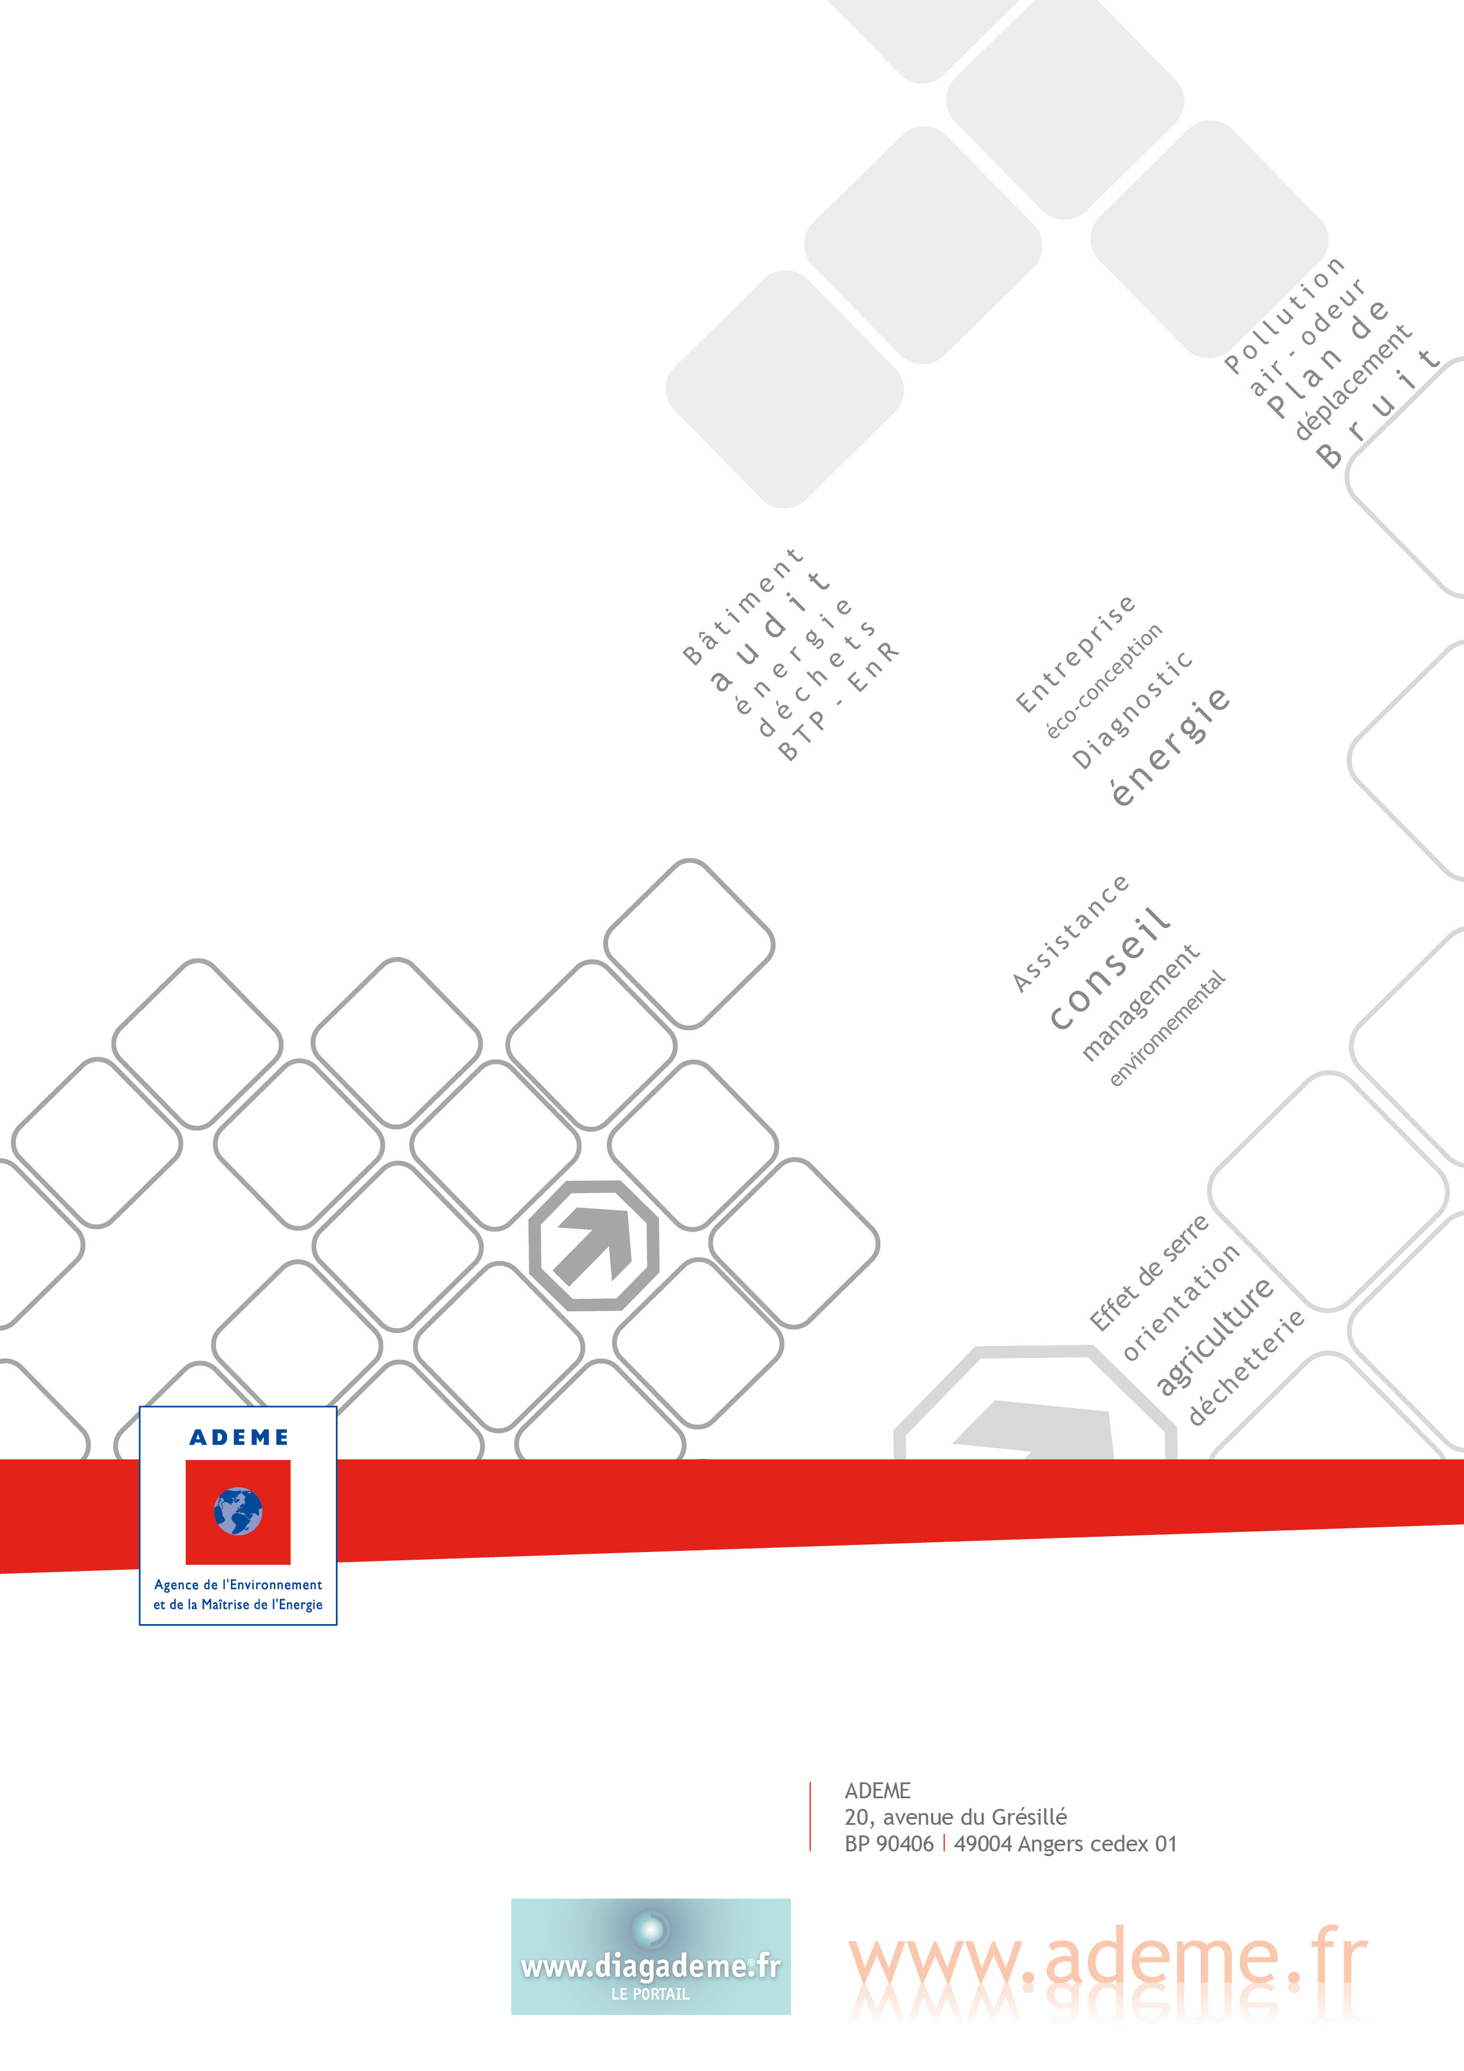
L’ADEME est un établissement public sous la tutelle du ministère de l’écologie, du développement durable et de l’énergie et du ministère de l’enseignement supérieur et de la recherche.

Domaines d’intervention / Déchets / A chaque déchets des solutions http://www2.ademe.fr/servlet/KBaseShow?sort=-1&cid=96&m=3&catid=12478

